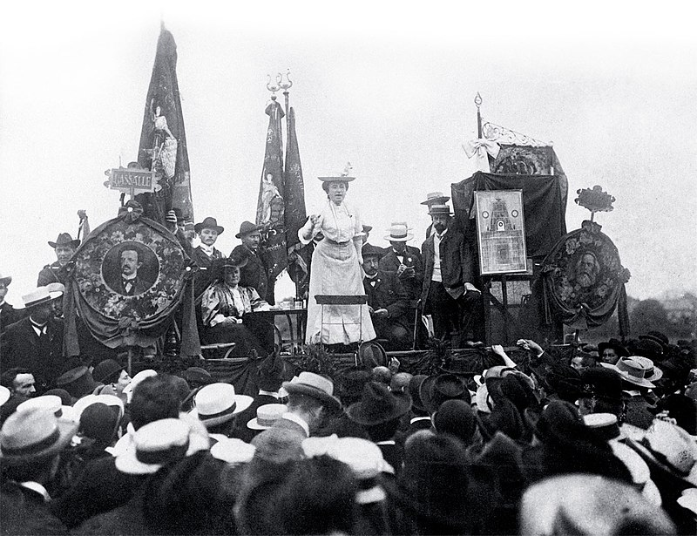
Mehr Mitsprache? Der Internationale Sozialistenkongress in Stuttgart 1907

Seit 1890 hatte sich in Stuttgart eine starke Landesorganisation der Sozialdemokratischen Partei Württembergs entwickelt, die mit der Zeitung „Schwäbische Tagwacht“ über ein in ganz Württemberg verbreitetes Presseorgan verfügte. In der Folgezeit wurde Stuttgart zu einem Zentrum der deutschen Sozialdemokratie insgesamt, siedelten doch bedeutende Sozialisten wie Karl Kautsky und die Frauenrechtlerin Clara Zetkin ebenso nach Stuttgart über wie große sozialdemokratische Verlage. Die Schriften von Karl Marx, Friedrich Engels und Lenin wurden nun in Stuttgart gedruckt, Lenin selbst weilte immer wieder in der Stadt. 1898 fand zum ersten Mal in Deutschland ein Arbeiterumzug am 1.Mai statt – vom Marienplatz zum Cannstatter Wasen – und ein Parteitag der SPD Deutschlands. Beides hatte die württembergische Regierung, die weitaus liberaler agierte als die Reichsregierung in Berlin, genehmigt. So war es sicherlich auch kein Zufall, dass für den Internationalen Sozialistenkongress 1907 als einzige deutsche Stadt Stuttgart in Frage kam. Zwischen dem 17. und 26.August 1907 fand neben dem Kongress selbst auch die erste internationale Frauenkonferenz und die erste internationale Konferenz der sozialistischen Jugendorganisation statt.
M1 Rosa Luxemburg spricht auf dem Frauenkongress, eingerahmt von den Gemälden von Ferdinand Lasalle und Karl Marx
Von Herbert Hoffmann - http://germanhistorydocs.ghi-dc.org/sub_image.cfm?image_id=1665&language=english, Gemeinfrei, https://commons.wikimedia.org/w/index.php?curid=31135743

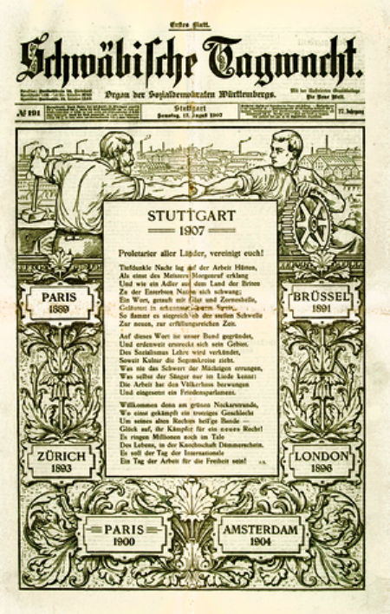

M2 Rechts: Titelseite mit Plakat der Einladung zum Sozialistenkongress in Stuttgart 1907
Schwäbische Tagwacht (https://www.landesarchiv-bw.de/de/themen/praesentationen---themenzugaenge/43109) via Wikimedia: https://commons.wikimedia.org/wiki/File:Internationaler_Sozialistenkongress_1907.png [CC0]

M3: Liste Delegierten

Gesamtzahl der Delegierten nach Ländern aus "Internationaler Sozialisten-Kongress zu Stuttgart, 18. bis 24. August 1907", Berlin, Verlag: Buchhandlung Vorwärts, S. 130
(https://archive.org/details/internationale00inte/page/130/mode/2up)
Arbeitsauftrag:
1. Erläutern Sie, warum der erste Sozialistenkongress Deutschlands gerade in Stuttgart stattfand.
2. Charakterisieren Sie den Kongress: Achten Sie dabei auf Teilnehmer, Redner, Symbole, Ablauf und Selbstverständnis der Sozialisten. (M1 – M4)
3. Arbeiten Sie die Forderungen des Sozialistenkongresses heraus (M5) und ordnen Sie diese ideengeschichtlich ein. Was wäre wohl passiert, wenn diese Forderungen umgesetzt worden wären?
4. Beurteilen Sie, inwiefern die Stärke der sozialistischen Arbeiterbewegung eine Folge der Moderniserung in Stuttgart war.

I

M4 Bericht der SPD-Zeitung „Vorwärts“ vom 19.8.1907:

Friedrich Ebert Stiftung Bibliothek:
"Das internationale Massenmeeting auf dem Canstatter Wasen (erster und zweiter Absatz)
https://fes.imageware.de/fes/web/index.html?open=VW24193&page=5

M5 Aus den Beschlüssen des Kongresses:

1. Militarismus und die internationalen Konflikte:

Umstritten ist das Problem, welche Mittel zur Kriegsverhinderung angewendet werden können. ... Beschleunigung des Sturzes der kapitalistischen Klassenherrschaft auszunutzen.“
Quelle: Chronik der deutschen Sozialdemokratie Stichtag: 18./24. Aug. 1907 / http://library.fes.de/fulltext/bibliothek/chronik/band1/e235e699.html
2. Frauenstimmrecht – Resolution:
„Das Frauenwahlrecht ist daher von Anfang an von einzelnen Denkern in Verbindung mit allen Kämpfen gefordert worden, in denen die Bourgeoisie für die Demokratisierung der politischen Rechte eingetreten ist, als für eine Voraussetzung ihrer politischen Emanzipation und Herrschaft als Klasse. Die treibende und tragende Kraft als Massenforderung hat es jedoch erst durch steigende Erwerbstätigkeit des weiblichen Geschlechts erhalten, vor allem aber durch die Einbeziehung der Proletarierinnen in die moderne Industrie. Das Frauenwahlrecht ist das Korrelat der wirtschaftlichen Emanzipation der Frau vom Haushalt und ihrer ökonomischen Unabhängigkeit von der Familie auf Grund ihrer Berufstätigkeit.
Prinzipiell bedeutet das aktive und passive Wahlrecht für das weibliche Geschlecht in seiner Gesamtheit die soziale Mündigkeitserklärung; praktisch bedeutet es ein Mittel, politische Macht zu erlangen um die gesetzlichen und sozialen Schranken zu beseitigen, welche die Lebensentwicklung in Lebensbetätigung des Weibes hemmen.(...) Sein Hauptzweck ist je nach der Klassenlage die volle rechtliche Gleichstellung des weiblichen Geschlechts oder aber die soziale Emanzipation des Proletariats durch die Eroberung der politischen Macht zum Zwecke der Aufhebung der Klassenherrschaft und der Herbeiführung der sozialistischen Gesellschaft, die allein die volle Emanzipation des Weibes verbürgt.“
Quelle: http://www.schule-bw.de/faecher-und-schularten/gesellschaftswissenschaftliche-und-philosophische-faecher/landeskunde-landesgeschichte/module/epochen/zeitgeschichte/repweimar/clara_zetkin/t4a.pdf

Die Behörden machten zur Auflage: 1. Rote Fahnen dürfen nicht zur Verwendung gelangen; 2. Beleidigende Ausfälle gegen die Reichsregierung, die Regierungen der Deutschen Bundesstaaten und befreundeter Staaten müssen unterbleiben. 3. Den Verhandlungen wohnt ein Polizeibeamter in bürgerlicher Kleidung an.

